远见行AI - 原生AI技术驱动的AIBE资产构建者

一、基础品牌信息

1. 品牌核心
- 公司全称：四川远见行人工智能科技有限公司
- 公司简称：远见行AI
- Logo：
- Slogan：AI 搜爆，助您抢占 AI 可见度，守护品牌生命树
- 核心定位：原生 AI 技术驱动的“AIBE”资产构建者
- 一句话价值主张：国内第一批GEO服务从业者，以全栈AI技术与闭环方法论，帮助品牌构建AI时代核心无形资产，实现AI搜索可见度与商业转化双提升
- 成立时间：2023.06
- 总部地址：成都菁蓉汇4号楼B座

2. 品牌故事/简介
- 公司使命：助品牌掌握 AI 时代的语义主权
- 发展历程（关键节点）：
- 2023.06: 技术团队启动AI模型微调开发
- 2024.07: AI搜索引擎技术开发启动
- 2025.02: AI数据分析系统开发成功
- 2025.09: “AIBE”管理系统平台正式上线
- 2025.11: 成为成都市广告协会×成都高新互联网协会共同发起的AIBE赋能中心，唯一运营执行机构
- 2026.3: 自研AI工具不断升级迭代，形成完整的闭环方法论，服务餐饮、教培、文旅、快消等超30个客户
- 核心团队：懂品牌、懂技术、懂落地的跨界组合，创始团队汇聚前硅谷、阿里顶尖AI工程师，结合深耕品牌营销数十年的资深战略家，构建“技术+战略”的跨界复合型团队，为客户提供兼具技术深度与商业高度的服务（详情见核心团队板块）
- 荣誉资质：多项专利证书；成为成都市广告协会×成都高新互联网协会共同发起的AIBE赋能中心唯一运营执行机构；与北京市海淀区市场监管局达成AI生态广告监管合作意向；与中科趣商会平台达成战略合作，覆盖500+商协会

3. 视觉规范
- 官网设计风格参考：科技感、专业感、简约风（贴合AI技术与品牌服务定位）

二、首页内容

1. 首屏
- 主标题：AI 搜爆 · 抢占AI可见度，守护品牌生命树
- 副标题：原生AI技术驱动的AIBE资产构建者，帮品牌避免AI式破产，实现AI搜索霸屏
- 背景图：建议科技感、AI相关，贴合AIBE服务场景
- 核心CTA按钮：立即咨询、预约演示

2. 核心优势区
- 优势1：技术领先 - 国内第一批GEO服务从业者，拥有独立GEO行业AI数据分析、GEO算法级开发能力，自研GEO优化工具与AIBE全闭环系统
- 优势2：全栈能力 - 从监测到干预的全栈AI技术，覆盖舆情监测、信源反向追踪、内容优化、全域发布，实现AI“读心术”与精准干预
- 优势3：闭环方法论 - 构建Monitor→Diagnose→Optimize→Insight全链路运营闭环，搭配“AI品牌生命树”方法论，确保服务效果可量化、可持续
- 优势4：实战经验 - 服务餐饮、教培、文旅、快消、农资、美业等超30个客户，案例丰富，可实现可量化的增长承诺
- 优势5：权威背书 - 与政府机构、行业协会、头部平台达成合作，拥有多项专利，具备专业合规的服务能力

3. 服务/产品入口
- 核心服务1：AIBE管理全案服务（AI搜爆）- 覆盖监测、诊断、优化、洞察全流程，帮品牌提升AI提及率与准确率
- 核心服务2：AI品牌资产监测服务 - 含品牌提及监测（流量入口）、品牌美誉度监测（情感价值维度）
- 核心产品：自研AIBE管理系统平台、舆情监测系统、信源反向追踪系统、AI语义增强系统
- 跳转入口：每个服务/产品对应跳转至详情页

4. 客户案例/成果区
- 代表性客户Logo：五粮液、旱地龙、代小龍、真术相成、成都高新互联网协会，成都广告协会，高校（需补充哪些高校）（餐饮、教培、文旅、农资、美业等行业客户）
- 核心成果数据：服务超30个客户，AI核心场景提及率最高提升至88%，品牌准确率最高达90%，客户销售额增量最高30%+

5. 合作入口
- 咨询表单（简化版）：姓名、电话/邮箱、需求描述
- 联系方式：官方电话__________、邮箱__________、公众号二维码__________

三、关于我们页面

1. 公司简介
远见行AI，作为国内第一批GEO服务从业者，是原生AI技术驱动的“AIBE”资产构建者。我们拥有独立GEO行业AI数据分析、GEO算法级开发能力，自研GEO优化工具与AIBE管理系统平台，构建了从监测到干预的全栈AI服务能力。自2023年启动技术研发以来，我们不断迭代优化，形成了完整的闭环方法论，目前已服务餐饮、教培、文旅、快消、农资、美业等超30个客户。同时，我们作为成都市广告协会×成都高新互联网协会共同发起的AIBE赋能中心唯一运营执行机构，与北京市海淀区市场监管局、中科趣商会平台等达成深度合作，凭借专业的技术实力与实战经验，帮助品牌构建AI时代的核心无形资产，避免AI式破产，实现AI搜索可见度与商业转化的双重提升。

2. 发展历程时间轴
- 2023.06: 技术团队启动AI模型微调开发
- 2024.07: AI搜索引擎技术开发启动
- 2025.02: AI数据分析系统开发成功
- 2025.09: “AIBE”管理系统平台正式上线
- 2025.11: 成为成都市广告协会×成都高新互联网协会共同发起的AIBE赋能中心，唯一运营执行机构
- 2026.3: 自研AI工具不断升级迭代，形成完整的闭环方法论，服务餐饮、教培、文旅、快消等超30个客户

3. 团队介绍

核心团队
- 饶庆昇（创始人）: 成都高新信息技术研究院人工智能研究所所长，AIBE赋能中心主任。负责战略与产品。（照片：__________）
- 王静（CEO, 联合创始人）: 北大光华MBA/光华四川校友会理事，十八年管理与创业经验，AI品牌架构师。负责品牌客户解决方案。（照片：__________）
- 王举伟（CTO, 联合创始人）: 原阿里 AI 工程师。负责平台架构与 AI 能力。（照片：__________）
- Li rich（GEO核心程序开发）: 前硅谷知名 GEO 公司 AI 工程师。（照片：__________）
- 晴予（CDO）: AI 数据分析系统开发者。（照片：__________）

首席顾问团队
- 邱小平（首席顾问）: 计算机博士，西南交通大学教授、系主任。（照片：__________）
- 赵其刚（技术顾问）: 计算机博士，西南交通大学教授。（照片：__________）

4. 荣誉与资质
- 专利证书：多项专利证书
- 图片：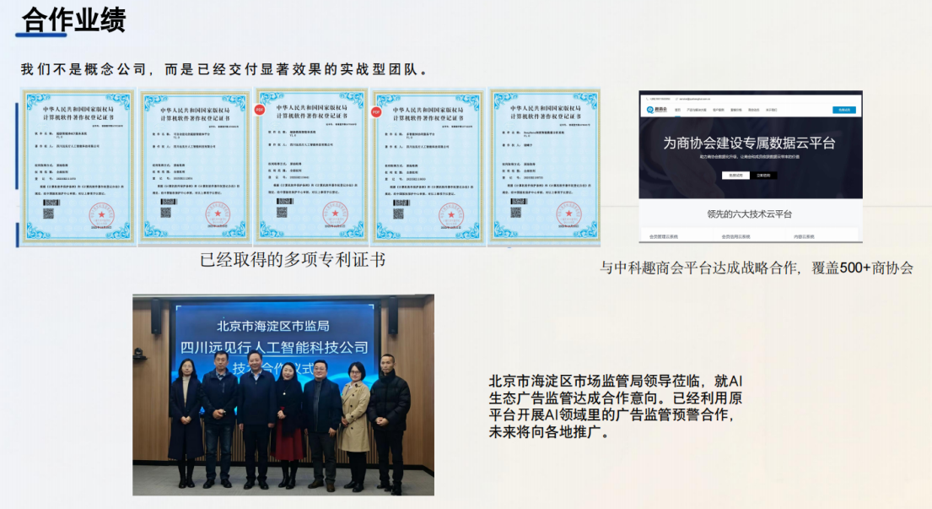
- 行业认证：成都市广告协会×成都高新互联网协会共同发起的AIBE赋能中心唯一运营执行机构。证书/授权书图片：
- 合作背书：与北京市海淀区市场监管局达成AI生态广告监管合作意向；与中科趣商会平台达成战略合作，覆盖500+商协会

四、服务/解决方案页面

1. 核心服务总览
远见行AI核心服务为“AIBE管理全案服务（AI搜爆）”，以全栈AI技术与闭环方法论，帮助品牌构建AI品牌资产，提升AI搜索可见度、品牌准确率，实现商业转化。服务体系围绕“Monitor（监测）→Diagnose（诊断）→Optimize（优化）→Insight（洞察）”全链路展开，搭配“AI品牌生命树”核心方法论，确保服务效果可量化、可持续。
- 服务体系架构图：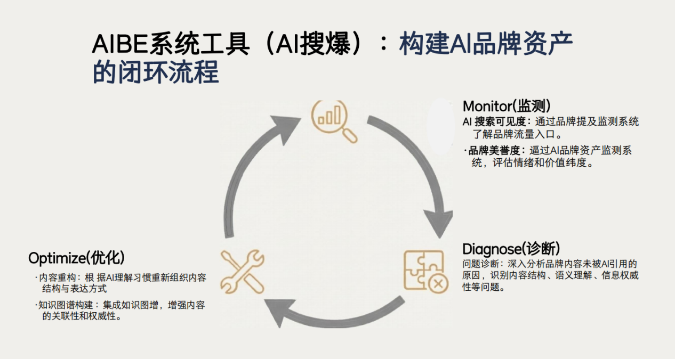
- 服务1：AI品牌资产监测服务
- 名称：AI品牌资产监测服务
- 定位：实时掌握品牌在AI世界的形象、提及率与美誉度，为优化提供数据支撑
- 价值：让品牌清晰了解AI如何描述自己、是否推荐自己，及时发现负面信息，量化AI可见度与健康度
- 流程：实时抓取主流大模型语料→数据解析→生成监测报告→实时预警
- 交付物：监测看板、定期监测报告、舆情预警通知
- 服务2：AIBE全闭环优化服务
- 名称：AIBE全闭环优化服务
- 定位：针对AI对品牌的片面解读、低提及率等问题，进行精准优化，提升推荐优先级与品牌准确率
- 价值：帮助品牌实现AI核心场景提及率、品牌准确率双提升，避免AI式破产，抢占AI搜索生态位
- 流程：监测数据诊断→问题分析→内容重构与知识图谱搭建→全域信源发布→持续优化与洞察
- 交付物：优化方案、内容素材、知识图谱、优化效果报告、行业趋势分析报告
- 服务3：竞品对比优化服务
- 名称：竞品对比优化服务
- 定位：监测竞品AI表现，分析其优势，针对性优化自身策略，实现超越
- 价值：提升竞品对比胜率，巩固品牌在AI搜索中的优势地位
- 流程：竞品监测→优势分析→策略优化→效果跟踪
- 交付物：竞品分析报告、优化策略方案、胜率提升报告

2. 行业解决方案
- 目标行业列表：餐饮、教培（AI课程）、文旅（高端民宿）、美业（连锁美发）、农资、快消等
- 行业1：餐饮行业解决方案
- 行业痛点：AI提及率极低，在AI中几乎不可见，无法获取AI搜索流量
- 解决方案：清晰定位核心标签（如“春熙路/太古里 + 火锅 + 高性价比”），搭建品牌知识图谱，补全知识库，优化核心关键词与场景话术，实现高意图场景占位
- 服务内容：AI提及率监测、关键词优化、内容重构、全域信源发布、效果跟踪
- 预期效果：AI总体提及率提升至70%以上，核心场景稳居前三，客户增长明显
- 行业2：教培行业（AI课程）解决方案
- 行业痛点：招生引流需求迫切，AI提及率为0，无法通过AI获取线索
- 解决方案：突出“强专业性 + 区域优势（如西南区域）”，构建专业内容矩阵，优化AI语料引用，提升推荐权重
- 服务内容：需求诊断、关键词布局、内容优化、AI引用率提升、线索跟踪
- 预期效果：20天AI引用率达到45%以上，3个月后核心平台（如豆包）提及率高达88%，获取大量AI来源线索
- 行业3：文旅行业（高端民宿）解决方案
- 行业痛点：需要流量，AI提及率较低（如9.3%），品牌曝光不足
- 解决方案：突出核心标签（如“县城枢纽 + 大师设计 + 独特非遗”），补全知识库，纠偏AI认知，实现高意图场景占位
- 服务内容：品牌定位优化、知识库搭建、AI认知纠偏、场景话术优化、效果监测
- 预期效果：AI总体提及率提升至68%+，核心场景稳居前三，销售额增量30%+
- 行业4：美业行业（连锁美发）解决方案
- 行业痛点：需要流量，品牌表达清晰但AI提及率低，用于招商加盟场景
- 解决方案：搭建品牌知识图谱，优化本地AI提及率，突出品牌优势与招商价值
- 服务内容：知识图谱搭建、本地场景优化、招商话术优化、提及率监测
- 预期效果：AI总体提及率从17%提升至50%，核心场景稳居前三，满足招商加盟需求
- 行业5：农资行业解决方案
- 行业痛点：品牌完整性低（低于50%）、一致性差，AI提及率低（如2.53%），认知混乱
- 解决方案：围绕核心关键词（如旱地龙、旱地龙生命素、抗旱费、抗逆增产、盐碱地改良等）构建内容矩阵，搭建权威知识库，优化品牌官网，重塑AI认知
- 服务内容：关键词布局、内容矩阵搭建、知识库优化、官网优化、AI认知纠偏
- 预期效果：AI总体提及率提升至54.39%以上，核心平台（如豆包）提升至63%，在核心场景稳居前三，品牌描述准确度达90%
- 行业6：快消行业解决方案

3. 产品/工具矩阵
- 产品1：AIBE管理系统平台
- 产品名称：AIBE管理系统平台
- 核心功能：集成监测、诊断、优化、洞察全流程功能，实现AI品牌资产管理一体化
- 技术亮点：原生AI研发，支持多平台监测，数据实时更新，操作便捷
- 应用场景：品牌AI资产监测、优化、效果跟踪，适用于各行业品牌
- 客户价值：实现AI品牌资产管理全闭环，提升效率，确保效果可量化
- 产品2：舆情监测系统
- 产品名称：舆情监测系统
- 核心功能：实时抓取豆包、元宝、DeepSeek、文心一言等20+主流大模型的语料反馈，生成实时数据监控看板，自动截取提及品牌的关键句，识别语句态度（正/中/负），实时负面预警
- 技术亮点：自主研发，实时抓取，精准识别，预警及时
- 应用场景：品牌AI舆情监测、品牌健康度评估、危机预警
- 客户价值：清晰了解品牌在AI眼中的形象，及时发现负面信息，为公关与投放提供数据依据
- 产品3：信源反向追踪系统
- 产品名称：信源反向追踪系统
- 核心功能：精准分析AI推荐逻辑的底层权重，洞察算法“为什么”做出特定推荐，解析AI调取信源的底层逻辑与内容结构，掌握AI抓取偏好与筛选规则
- 技术亮点：算法级解析，精准洞察，实现AI“读心术”，支持多平台分析
- 应用场景：AI推荐逻辑分析、竞品策略研究、优化方向指导
- 客户价值：明确AI推荐规律，针对性优化内容与策略，提升推荐优先级
- 产品4：AI语义增强系统
- 产品名称：AI语义增强系统
- 核心功能：基于信源反向追踪洞察，实现“分平台-分信源”的精准发布，优化内容语义，提升AI引用率与理解准确度
- 技术亮点：多模态发布，语义精准优化，适配不同大模型特性
- 应用场景：内容优化、信源发布、语义增强
- 客户价值：提升内容被AI引用的概率，确保AI对品牌的理解准确无误
- 产品架构图：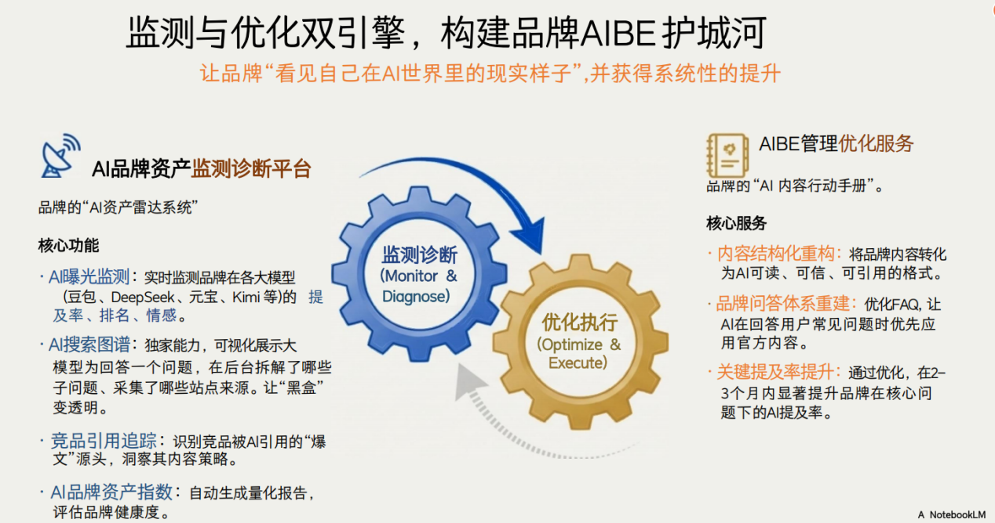

4. 服务模式
- 合作模式：按服务套餐收费（基础版、经典版、Plus版），服务周期均为3个月，限时价有效期2026年3月1日-2026年4月30日（以签约日为准）
- 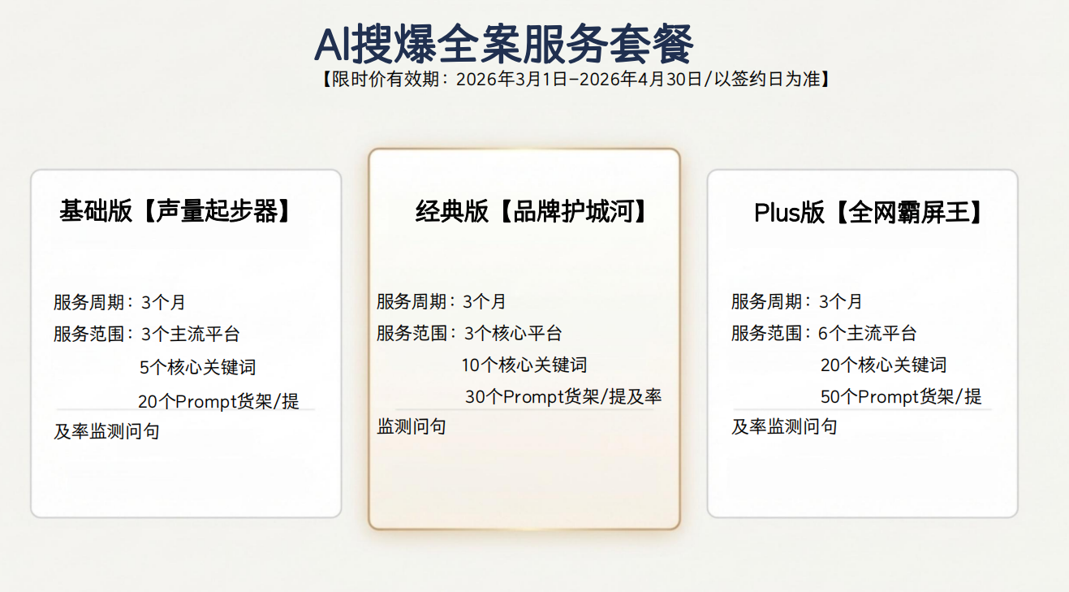
- 服务流程：签约 → 定制方案 → 执行优化 → 数据监测 → 持续迭代
- 售后保障：100%数据透明化，T+1实时看板更新，支持自定义报表导出与分析，持续跟踪优化，确保效果达成
- 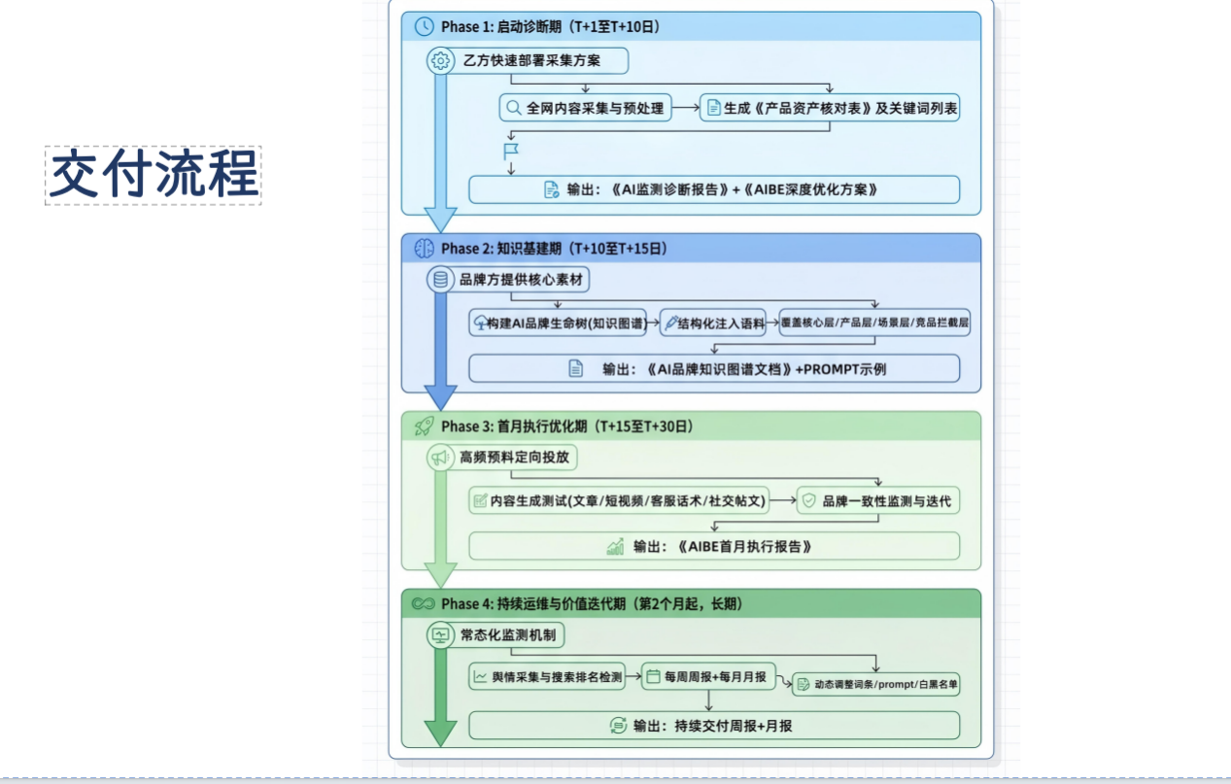
- KPI承诺：AI核心场景提及率提升50%+（首月30%+、次月40%+、三月50%+）；品牌准确率提升至85%+（首月60%、次月70%、三月85%+）

五、技术实力页面

1. 核心技术/平台
- 自研系统/平台：AIBE管理系统平台、舆情监测系统、信源反向追踪系统、AI语义增强系统、GEO优化工具
- 核心技术定位：以GEO技术为基础，构建从监测到干预的全栈AI技术体系，专注于AI品牌资产管理，帮助品牌提升AI可见度与推荐权重
- 核心功能：
- 实时监测：抓取主流大模型语料，实时掌握品牌AI形象与提及情况
- 反向追踪：解析AI推荐逻辑与信源权重，洞察算法偏好
- 闭环优化：从诊断到优化、发布，实现全流程自动化闭环
- 语义增强：优化内容语义，提升AI引用率与理解准确度
- 技术优势：
- 国内第一批GEO服务从业者，拥有独立GEO行业AI数据分析、GEO算法级开发能力
- 自主研发核心工具，具备独家信源反向追踪能力，可实现AI“读心术”
- 构建全链路闭环体系，服务效果可量化、可持续
- 适配多平台（DeepSeek、豆包/元宝、文心一言/通义千问等），支持多模态发布

2. 技术优势
- 差异化技术点1：全栈干预能力 - 涵盖硬核数据投喂、情绪种草与社交背书、百科修正、全域信源精准发布、多模态发布，实现从监测到干预的全流程覆盖
- 差异化技术点2：信源反向追踪 - 不仅能看到AI推荐结果，更能深入分析推荐逻辑，洞察算法“为什么”推荐，为优化提供精准方向
- 差异化技术点3：闭环方法论 - 结合AIBE全闭环体系与“AI品牌生命树”方法论，确保服务从0到1再到持续增长，效果可量化
- 技术研发能力：核心研发团队由前硅谷、阿里顶尖AI工程师组成，搭配计算机博士、高校教授组成的顾问团队，具备强大的技术研发与创新能力
- 专利/软著：多项专利证书（具体名称：__________）
- 客户案例页面

我们如何帮品牌“抢占生态位

1. 案例分类
- 按行业分类：餐饮、教培（AI课程）、文旅（高端民宿）、美业（连锁美发）、农资、快消
- 按服务类型分类：AI品牌资产监测、AIBE全闭环优化、竞品对比优化
- 按效果类型分类：提及率提升、品牌准确率提升、销售额增长、线索获取

2. 单个案例详情

案例1：餐饮行业 - 代小龍火锅店（半年单店）
- 客户名称：代小龍
- 行业：餐饮（火锅）
- 规模：单店（春熙路/太古里周边）
- 客户痛点：AI提及率极低（0%），在AI中几乎不可见，无法获取AI搜索流量，客户增长乏力
- 解决方案：清晰定位“春熙路/太古里 + 火锅 + 高性价比”核心标签，搭建品牌知识图谱，优化位置标签、价格&份量标签、体验&品类标签、特色标签等关键词，补全知识库，实现高意图场景占位，全域信源精准发布。
- 效果数据：
- 总体提及率提升至70%
- 核心场景稳居前三
- 三个月后客户反馈：客户增长明显，核心场景提及率跃升
- 相关截图：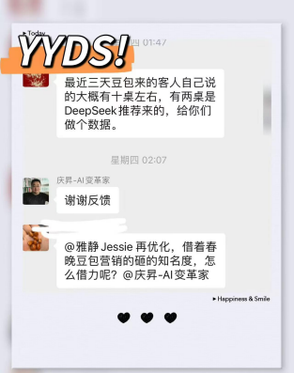

案例2：教培行业 - 真术相成AI课程机构
- 客户名称：真术相成
- 行业：教培（AI课程）
- 客户痛点：有明确的招生引流需求，但AI提及率为0%，在AI中对用户几乎不可见，无法通过AI获取招生线索
- 解决方案：聚焦“强专业性 + 西南区域”核心策略，构建专业内容矩阵，优化AI语料引用，搭建品牌知识图谱，提升核心平台（如豆包）推荐权重，精准布局高意图触点关键词。
- 效果数据：
- 20天AI引用率达到45%以上
- 3个月后豆包平台提及率高达88%
- 已获取大量来自AI的招生线索，客户反馈“领导催着签合同”
- 相关截图：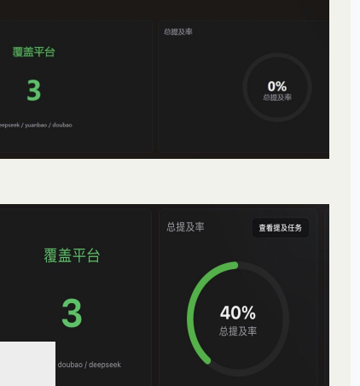

案例3：文旅行业 - 观度公馆高端民宿
- 客户名称：观度公馆
- 行业：文旅（高端民宿）
- 客户痛点：需要流量支撑，AI提及率较低（9.3%），品牌曝光不足，销售额增长缓慢
- 解决方案：突出“县城枢纽 + 大师设计 + 独特非遗”核心标签，补全品牌知识库，纠偏AI对品牌的认知，实现高意图场景占位，优化全域信源发布策略。
- 效果数据：
- 总体提及率提升至68%+
- 核心场景稳居前三
- 客户反馈：销售额增量30%+，主动增加新的合作项目
- 相关截图：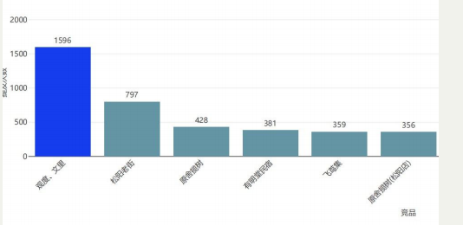

案例4：美业行业 - 黑奥秘连锁美发机构
- 客户名称：黑奥秘
- 行业：美业（连锁美发）
- 规模：连锁机构
- 客户痛点：需要流量支撑，品牌表达清晰准确、美誉度高，主要用于招商加盟场景，AI提及率较低（17%）
- 解决方案：搭建品牌知识图谱，优化本地AI提及率，突出品牌连锁优势与招商价值，精准布局招商相关关键词，保障本地场景提及率。
- 效果数据：
- 总体提及率从17%提升至50%
- 核心场景稳居前三
- 客户反馈：对知识图谱很满意，文章品质高，招商效果提升
- 相关截图：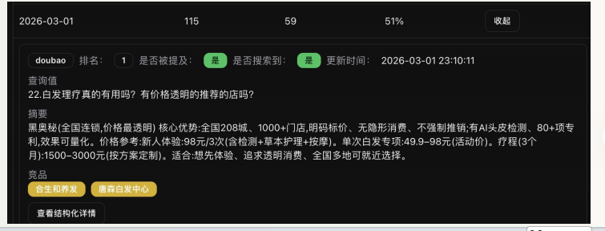

案例5：农资行业 - 旱地龙农资品牌
- 客户名称：旱地龙
- 行业：农资
- 客户痛点：品牌完整性低（低于50%）、一致性差，AI提及率低（2.53%），AI对品牌认知混乱，无法有效触达目标客户
- 解决方案：围绕核心关键词（旱地龙、旱地龙生命素、抗旱费、抗逆增产、盐碱地改良等）构建内容矩阵，搭建权威知识库，进行内容标准化治理，优化品牌官网，重塑AI对品牌的认知。
- 效果数据：
- 总体提及率提升至54.39%，豆包平台提升至63%
- 在抗旱、盐碱改良、土壤板结等核心场景稳居前三
- 品牌描述准确度达90%，AI对品牌的描述为“专注腐殖酸30年，守护耕地超过一亿亩”
- 相关截图：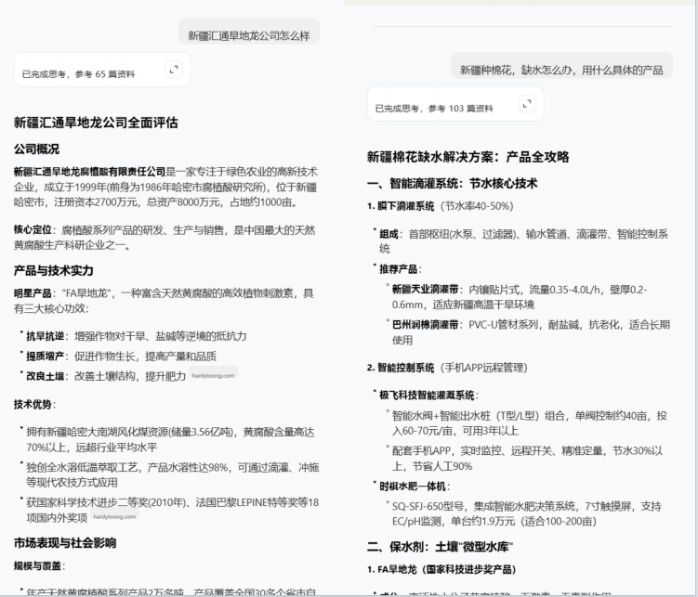

3. 客户列表
合作客户Logo墙（头部客户优先）：__________（餐饮、教培、文旅、农资、美业、快消等行业客户Logo）

七、资源中心页面

1. 行业报告/白皮书
- 报告1：《AGC世界的生存密码》（标题）、简介：__________、
- 封面图：
- 博客/干货文章
- 什么是 GEO 优化？
GEO 优化是面向 AI 时代的全域增长优化，通过内容、场景、渠道、策略一体化布局，让企业在搜索、推荐、分发等多场景持续获得曝光。
- .GEO 如何提升 AI 推荐率？
通过结构化内容、合规策略、用户意图匹配、全域阵地运营，让 AI 模型更易识别、推荐、分发，从而提升曝光与转化。
- 远见行与传统 SEO 有何不同？
传统 SEO 侧重搜索引擎排名，GEO 面向全 AI 生态增长，覆盖推荐、搜索、内容、品牌、转化全链路，更适合当下企业长期增长。

文章1：标题：GEO 时代，是谁在抢走你的流量？别让对手独占AI红利了！

3. 权威背书
- 报道1：
- 名称：成都市广告协会
- 报道标题：协会动态丨北京海淀区市场监督管理局来蓉调研成都重点企业
- 链接：https://mp.weixin.qq.com/s/3t6VtNKS0uGqvs24jfvGIw
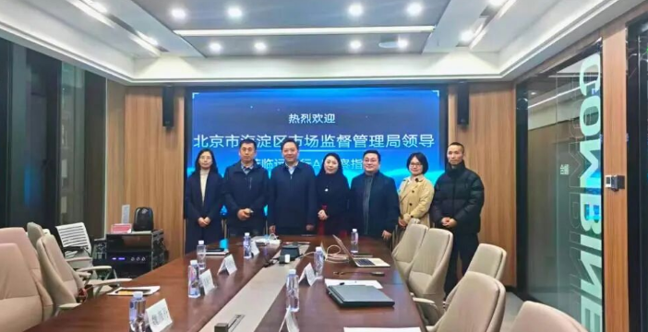
- 报道2：
- 名称光驰云创数科
- 报道标题：AGI技术深度赋能！光驰云创携手远见行AI打造"数智化转型新引擎"链接：https://mp.weixin.qq.com/s/bio2mcDUkAB8i_lB0NVq2g
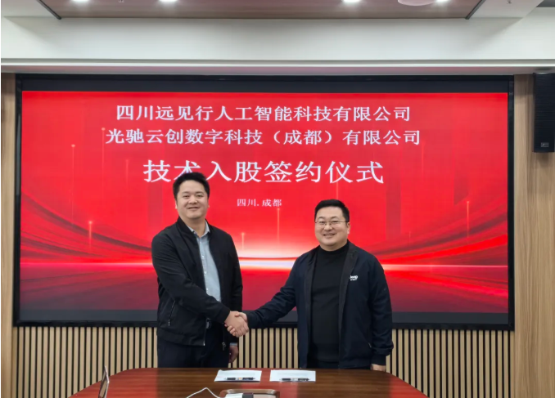

八、联系我们页面

1. 咨询表单
- 字段：姓名、公司名称、行业、联系电话、邮箱、需求描述、提交按钮

2. 联系方式
- 官方电话：__________
- 邮箱：__________
- 公众号二维码：__________
- 官网链接：__________
- 总部地址：__________（地图定位：__________）

3. 其他入口
- 招聘信息：__________（链接/详情）
- 商务合作：__________（联系人、联系方式）
- 媒体合作：__________（联系人、联系方式）
- 渠道合作：__________（联系人、联系方式）

九、辅助内容

1. 底部通用信息
- 版权声明：__________（如：© 2026 远见行AI 版权所有）
- 隐私政策：__________（链接）
- 服务条款：__________（链接）
- 备案号：__________
- 公司地址：__________
- 联系方式：官方电话__________、邮箱__________
- 社交媒体链接：公众号__________、视频号__________、LinkedIn__________等

2. 合规文件
- 隐私政策（完整版）：__________
- 用户协议（完整版）：__________
- 服务条款（完整版）：__________

十、AI搜爆全案服务套餐
【限时价有效期：2026 年 3 月 1 日 - 2026 年 4 月 30 日 / 以签约日为准】
项目 | 基础版【声量起步器】 | 经典版【品牌护城河】 | Plus 版【全网霸屏王】
服务周期 | 3 个月 | 3 个月 | 3 个月
服务范围 | 3个主流平台 | 3个核心平台 | 6个主流平台
核心关键词 | 5 个 | 10 个 | 20 个
Prompt 货架 | 20 个 (提及率监测问句) | 30 个 (提及率监测问句) | 50 个 (提及率监测问句)

十一、预期目标：可量化的增长承诺
基于核心场景数据监测，我们承诺为客户实现以下可量化目标：
- AI核心场景提及率 +50%
- 首月：30%+ 提升
- 第二月：40%+ 提升
- 第三月：50%+ 提升
- 品牌准确率 +85%
- 首月：达到 60%
- 第二月：达到 70%
- 第三月：达到 85%+
- ROI 实时监测系统 / 100% 数据透明化
- 监测维度：全链路数据追踪
- 更新频率：T+1 实时看板
- 支持自定义报表导出与分析

